«ВОСПИТЫВАЕМ АРТИСТА»
Консультация
музыкального руководителя
для родителей
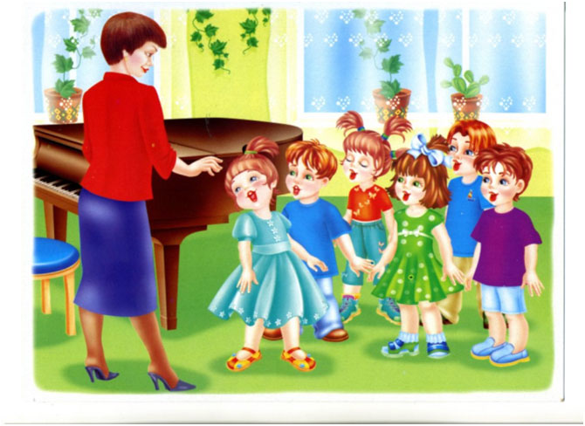

Нередко мы видим картинку, когда ребенок зовет маму «играть в концерт». Он в руки предмет, «микрофон» и поет песню любителя исполнителя. Уже в раннем возрасте в ребенке зарождаются задатки будущего артиста. Они с удовольствием выступают на публике, радуются вниманию к себе. Очень важно поддержать и понять ребенка в этот момент. Не игнорируйте просьбу малыша увидеть его выступление, а наоборот примите участие в нем! Устраивайте семейные концерты со стихами, танцами, песнями, игрой на инструментах. Обращайте внимание на то, какая музыкальная деятельность больше по душе вашему ребенку. Иногда на праздниках дети стесняются большого количества людей, теряются. Приглашайте на «домашний концерт» больше зрителей, поощряйте маленького артиста аплодисментами. Не ругайте малыша, даже если что-то не так. Хвалите и развивайте в нем талант, ведь главный его зритель это Вы, Родители! Настраивайте малыша на то, что показывать то, что он умеет, это очень хорошо! Говорите ему, что он молодец! Что у него все получится, и он многое умеет! Что окружающие его люди — это близкие и родные, которым приятно видеть малыша на сцене. А вы всегда будете рядом и поможете в трудную минуту. Не заставляйте ребенка выступать без его желания. Помните, что он личность со своим характером и желаниями. Необходимо увидеть в разной деятельности, как он поет, как слышит и чувствует ритм, настроение. Обращайте внимание на то, как малыш двигается под музыку, как читает стихи и исполняет роли. Беседуйте с педагогами, которые работают с вашим малышом. Ведь так важно не упустить момент, который поможет ребенку стать артистом. Водите ребенка на концерты, в театры, в цирк.
Бездарных детей не бывает. Все они рождаются с определенными задатками, нужно только их вовремя заметить и развить из способностей талант. А кто знает, может из вашего малыша вырастет настоящая ЗВЕЗДА! Удачи вам, дорогие мамы и папы!!!

